Escola Municipal de Educação Básica Augustinho Marcon
Catanduvas(SC), junho de 2020.
Diretora: Tatiana M. B. Menegat.
Assessora Técnica-Pedagógica: Maristela Apª. B. Baraúna.
Assessora Técnica-Administrativa: Margarete P. Dutra.
Professora: Leda Maria de Almeida
1º Ano 01 e 1º ano 02.

ATIVIDADES DO 1º ANO PARA A SEMANA DE 22 a 26 de junho

Queridos alunos, pais e/ou responsáveis:
Seguem atividades para que continuem desenvolvendo DISTRIBUINDO-AS NO DECORRER DA SEMANA.

FAÇA A DATA:________________________________________________________________
ESCREVA O SEU NOME COMPLETO:________________________________________________

ATIVIDADE 1

- MOSTRE PARA A CRIANÇA A IMAGEM, EXPLIQUE QUE SE TRATA DE UMA OBRA DE ARTE DE IVAN CRUZ, QUE TEM COMO DESTAQUE UMA BRINCADEIRA CHAMADA AMARELINHA:

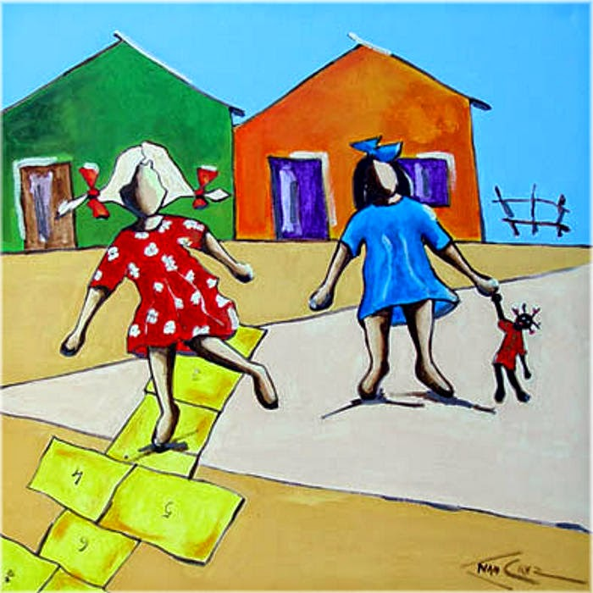

_ PEDIR SE A CRIANÇA JÁ PARTICIPOU ALGUMA VEZ DESSA BRINCADEIRA, PROPUSER A ELA QUE BRINQUE;
_ SEGUE O LINK PARA ASSISTIR: https://www.youtube.com/watch?v=Nk6x6LTp92w
_ DESENHE UMA AMARELINHA NO PÁTIO OU ATÉ MESMO NO CHÃO DE UM CÔMODO DA CASA...
_ ESCREVA COM A AJUDA DA CRIANÇA OS NÚMEROS DE 1 ATÉ 10 NA AMARELINHA; EXPLIQUE PARA ELA COMO É A BRINCADEIRA E EM SEGUIDA SE DIVERTIR BRINCANDO.

ATIVIDADE 2 – CIÊNCIAS

- NA PÁGINA 78 ESSE CAPÍTULO ABORDARÁ JEITOS DE BRINCAR. OBSERVAR A IMAGEM DE IVAN CRUZ - VÁRIAS BRINCADEIRAS E CONVERSAR COM A CRIANÇA SOBRE AS PERGUNTAS ABAIXO DA PINTURA.

_ NA ATIVIDADE 1 DA PÁGINA 79, RELACIONAR CADA FOTO COM A BRINCADEIRA QUE ELA REPRESENTA.

_ NA PÁGINA 80, AS ATIVIDADES 2 E 4 É PARA DIALOGAR COM A CRIANÇA E A 3 ELA FARÁ NO LIVRO. NA PÁGINA 81, ATIVIDADE 5 ELA VAI SUGERIR UMA BRINCADEIRA PARA CADA ESPAÇO NA ESCOLA.

_ NA PÁGINA 82 A ATIVIDADE 6 FAZER NO CADERNO E NO LIVRO AS ATIVIDADES 7 E 8.

SE CUIDE... ESTOU COM SAUDADE!!!

